МБДОУ Ермаковскийдетский сада № 2» комбинированного вида « Родничок»

**Проект**

*«****Фантастическое***

***зрелище- Вулкан****»*

.

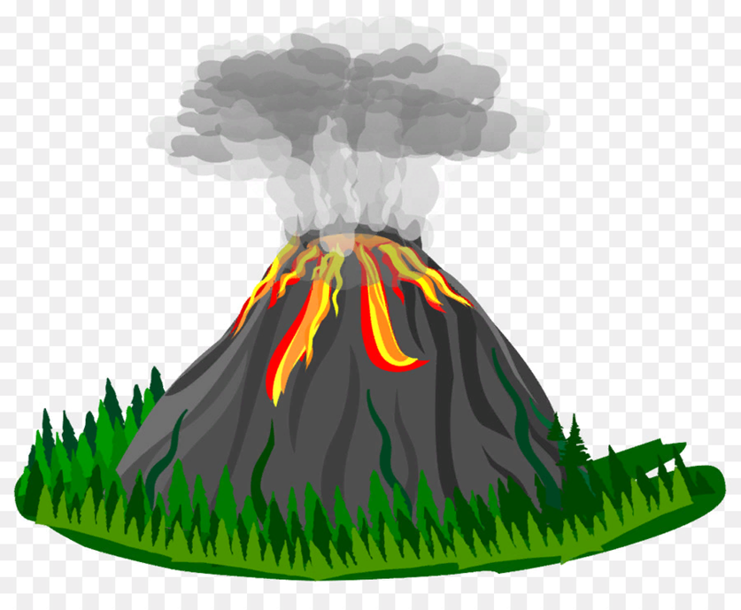

Выполнили:

Воспиталь: Захарова О.А ,дети средней

группы «Пчелки»

**Ведение**

**Актуальность**

Моделирование в детском саду – это совместная деятельность воспитателя и дошкольника, направленная на создание и использование моделей. Именно модели являются средством перехода от наглядно-действенного и наглядно-образного познания мира к познанию схематическому, которое обеспечивает ребенку возможность опосредованным путем осваивать окружающий мир.

**Проблема.**

При рассматривании энциклопедии детей заинтересовали картинки с изображением вулканов, особенно извергающихся.

Дети стали расспрашивать, что это такое, почему так происходит, опасно ли это. В процессе беседы выяснилось, что детей заинтересовало это природное явление, и мною было принято решение поподробнее рассказать детям об этом с помощью различных иллюстраций вулканов и показа фильмов, презентации.

В результате дети отметили, что извержение вулканов очень страшное и опасное явление, но в то же время очень красивое и захотели посмотреть на извержение вулкана в живую. Дети очень этим заинтересовались и было принято решение провести опытно- исследовательскую работу.

Гипотеза: можно ли сделать искусственный **вулкан**.

Цель: Изготовление модели вулкана.

**Задачи:**

***Образовательные*:**

- познакомить детей с природным явлением – извержением вулкана, его причиной

***Развивающие:***

- развивать познавательную активность детей в процессе самостоятельного выполнения опыта

***Воспитательные:***

 воспитывать интерес к познанию окружающего мира, поддерживать стремление ребенка взаимодействовать со сверстниками и взрослы

**Тип проекта**: исследовательско-творческий, краткосрочный.

**Участники проекта**: Воспитатели, дети средней группы

**Ожидаемый результат:** У детей сформируются представления о вулкане как о природном явлении. В познавательно-исследовательской деятельности проявится устойчивая мотивация к решению проблемных ситуаций и поиску ответов на поставленные вопросы, самостоятельное построение алгоритма исследования и проведение практической работы (опытов), грамотная формулировка полученных сведений, правильное построение выводов. Смогут выдвинуть гипотезу и проверить ее опытным путѐм, проявят инициативу в выборе материалов при проведении экспериментирования.

**Продукт проекта:**

* Изготовление макета «Вулкан».
* Презентация «Виды вулканов».
* Фотовыставка итогового мероприятия «Извержение вулкана».
* Создание видеофильма для показа на родительском собрании.

**Теоретическая часть.**

|  |  |  |  |  |  |  |
| --- | --- | --- | --- | --- | --- | --- |
| **Центр активной деятельности.** | **Взаимодействие с педагогом в разных видах деятельности.** | | | **Взаимодействие со сверстниками.** | **Работа с родителями.** | |
| **Литературный центр**  Вид деятельности:  *Коммуникативная* | *Беседы:* «Огнедышащие горы»,  «Как образуются вулканы?»  «Что происходит при извержении?»  «Какие виды вулканов ты знаешь?»  «Чем отличаются действующие, спящие и потухшие вулканы?»  «Какой вред приносят вулканы?»  «Есть ли польза от вулканов?» | | | *Обсуждение,* умение выслушать товарища, рассуждение. *Просмотр* познавательных роликов «Камни из огня», «Что такое вулкан», «Название вулканов»;  *Рассматривание* расположение вулканов на земле – работа с глобусом; | *Сообщение* родителям о предстоящем проекте (тема, цель, задачи проекта);  Совместный детско - родительский поиск  информации на поставленные вопросы:  «Как образуются вулканы»,  «Что происходит при извержении», «Какие бывают вулканы»,  «Какой вред приносят вулканы», «Есть ли польза от вулканов». | |
| *Восприятие художественной*  *литературы* | | *Подборка* загадок по теме.  *Чтение и разучивание* стихотворений:  *Андреева-Доглядная М.*  «Вот вулкан – это гора».  «Я - огнедышащий вулкан».  *Талызин Владимир*  «Бог огня так назывался».  *Рассматривание и чтение* энциклопедий по теме «Вулканы» | Отгадывают загадки, рассматривают энциклопедии находя в них интересные факты, знания; слушают и разучивают стихотворения.  Развивается память, логическое мышление, формируется устойчивый интерес к энциклопедиям, как к источнику знаний. | | | Рекомендация для родителей: Рассматривание и чтение книг: «География для маленьких», детской энциклопедии «Все обо всем»  Сочинить рассказ или сказку о вулкане. | |
| **Центр Искусства**  Вид деятельности:  *Продуктивная* | | *Рисование* «Горы», «Вулканы».  *Создание макета*  « Горы и вулканы».  *Работа в мастерской «Самоделкин» Изготовление вулкана* из соленого теста, раскрашивание. (подготовка к экспериментированию) | *Передают* красоту гор, извержение вулкана.  *Применяют:* умения рисовать горы полосками картона, вулканы.  Умение смешивать гуашь, для получения оттенков.  *Участие в творческой работе*  «Чудо тесто»  Изготовление вулкана из соленого теста, раскраска вулкана.  *Создают макет.* | | | *Совместная деятельность дома.*  Совместно с ребѐнком приготовить соленое тесто для изготовления в группе вулкана.  *Задание родителям:*  -*Попробуйте найти* с ребенком на карте, где расположены вулканы у нас в стране и в мире, каким цветом они обозначены.  -*Посмотрите* фотографии разных вулканов и почитайте интересные факты. | |

|  |  |  |  |
| --- | --- | --- | --- |
| **Центр Игры**  Вид деятельности:  *Игровая* | Организация *дидактических игр:*  «Найди лишнее»,  «Определи свойства»,  «Хорошо - плохо»  *Сюжетно - ролевые игры:*  «Спасатели»,  «Я - геолог», | *Учатся* находить среди предметов — лишнее, *могут объяснить* что хорошо, а что плохо. *Развивают* внимание, логическое мышление, *распределяют* роли, *выполняют* игровые действия. | *Пополнение игровых* зон атрибутами для новых сюжетно ролевых игр, уголка ряженья. |
| **Центр экспериментирования**  Вид деятельности:  *Познавательно-исследовательская* | *Проведение инструктажа* по технике безопасности при экспериментальной деятельности *подготовка* материала для экспериментирования.  Работа в лаборатории проведение эксперимента «Извержение вулкана» | *Совместная деятельность детей с педагогом*  - проведение эксперимента «Извержение вулкана»; | *Совместная экспериментальная деятельность*  Закрепите знания ребенка «почему же вообще происходит извержение вулкана».  С помощью опыта:  Надуйте и слегка сожмите в кулаке шарик, продолжайте надувать. Шарик будет раздуваться между пальцев. То же самое происходит и с магмой, когда горы придавливают сверху, а магма с газами поднимается вверх. В итоге происходит некий |

**Практическая часть**

После обсуждения вопросов и просмотра научной литературы,детям стало интересно как же работает вулкан.

Чтобы узнать о нем побольше, мы решили сделать **вулкан**. Из чего его можно сделать? Из теста, пластилина, картона и бумаги. Мы выбрали тесто. Для этого мы взяли воду, соль, муку и стакан для кратера. Замесили тесто и начали изготавливать  **вулкан**.

Когда был готов **вулкан**, мы сделали для него подножие. Подножие делали из картона, бумаги, песка и покрыли его разноцветными камушками. Самым интересным было переносить наш **вулкан на подножие**.

После этого мы покрасили наш **вулкан**. Наш **вулкан готов**.

Интересно посмотреть, как он будет работать?

Вначале, мы посмотрели, как он дымится и выпускает пепел. При помощи трубочки выдували пепел из **вулкана**. Он дымился как настоящий.

Другой опыт - мы смотрели, как извергается лава.

**Эксперимент « Извержение вулкана»**

Для того, чтобы **вулкан***«ожил»*нам понадобились следующие вещества:

1. Пищевая сода

2. Лимонная кислота

3. Вода

4. Краситель красного цвета

5. Жидкость для мытья посуды

В жерло вулкана насыпали немного соды, затем добавили жидкое мыло, воду с красителем и лимонную кислоту разбавленною водой. Наш вулкан ожил. Дети были в восторге .

Заключение.

**Вывод:** Проведение таких нетрадиционных мероприятий, вызывает у детей много позитивных эмоций, более ярких, запоминающихся впечатлений, формирует стремление вызывать много нового, интересного, наглядно представлять то или иное явление. Расширяет кругозор детей, формирует разнообразные знания умения и навыки детей, как теоретические, так и практические.

**Литература**

1. Куликовская И. Э., Совгир Н. Н. Детское экспериментирование. Стариший дошкольный возраст. – М. : Педагогическое общество России, 2003.

2. Организация экспериментальной деятельности дошкольников: Методические рекомендации/Под ред. Л. Н. Прохоровой. – М. : АРКТИ, 2008.

3. Ребенок в мире поиска: Программа по организации поисковой деятельности детей дошкольного возраста/Под ред. О. В. Дыбиной. – М. : ТЦ «Сфера», 2005.

4. Большая энциклопедия природы. Горы и вулканы. Том 13 Автор: А. Перминов. Издательство М.: ООО "Мир книги", 2003г. 192 стр. ISBN: 5-8405-0402-5

5. Семенов, В. И. В краю вулканов и гейзеров / В. И. Семенов. — М. : Физ-ра и спорт, 1973. — 144 с.,

6. Вулканы. Детская энциклопедия. Годен К. Издательство: Махаон. 2008г. Серия: Детская энциклопедия "Махаон". 123 стр.

7. «Вулканы. Каталог вулканов Земли». http://vulcanism.ru/tipy-vulkanov.html

8. «Вокруг света» http://vokrugsveta.com/index.php?option=com_content&task=view&id=1480&Itemid=66

9. Элементы большой науки. http://elementy.ru/email/2130490

10. SEED для школьников и преподавателей http://www.planetseed.com/ru/node/94331